SLOVENŠČINA (SLJ): GREGOR VITEZ: ZRCALCE

- NAPREJ REŠI PRVI DVE NALOGI V RDEČEM DZ STR. 48.
- NATO POSLUŠAJ ZVOČNO PRAVLJICO. KLIKI NA POVEZAVO.
https://www.youtube.com/watch?v=UG-R4ZRvqNI (PRAVLJICA SE ZAČNE NA 1:20).
- ZDAJ REŠI ŠE 3., 4. IN 5. NALOGO.
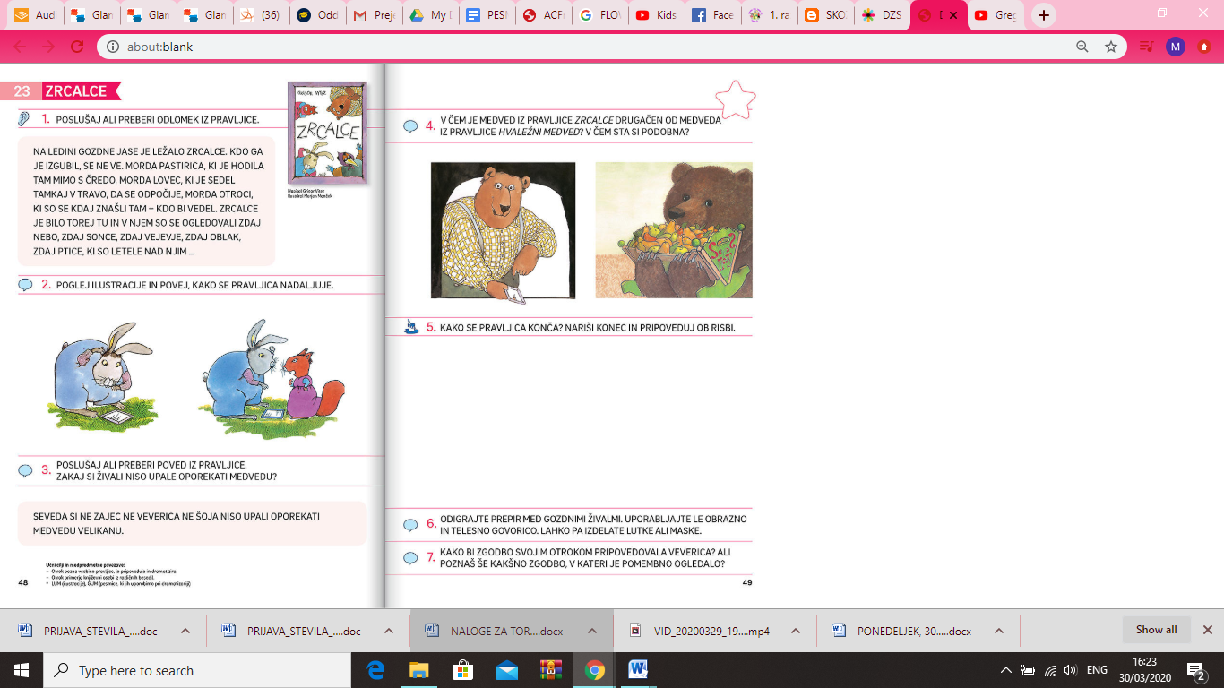
- V BERILU JE TUDI ODLOMEK, KAKO SE PRAVLJICA KONČA.
SLOVAR BESED: